**HƯỚNG DẪN NHẬP LIỆU GIAI ĐOẠN 2**

**(DÀNH CHO CÁC TRƯỜNG THCS)**

1. **Xuất dữ liệu từ phần mềm CORE đưa lên hệ thống web:**

**SAU KHI ĐÃ NHẬP ĐẦY ĐỦ DỮ LIỆU VỀ ĐỊA CHỈ VÀ THÔNG TIN THÍ SINH. CÁC TRƯỜNG THCS ĐỂ ĐƯA DỮ LIỆU LÊN HỆ THỐNG WEB CẦN THỰC HIỆN CÁC BƯỚC SAU:**

Đăng nhập hệ thống phần mềm CORE và chọn vào tab “CÔNG CỤ HỖ TRỢ NHẬP NV TRỰC TUYẾN” -> sau đó chọn vào tính năng “Xuất danh sách nhập NV trực tuyến”

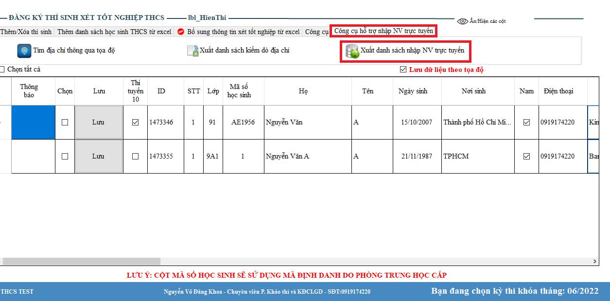

Sẽ có một cửa sổ hiện lên như hình:

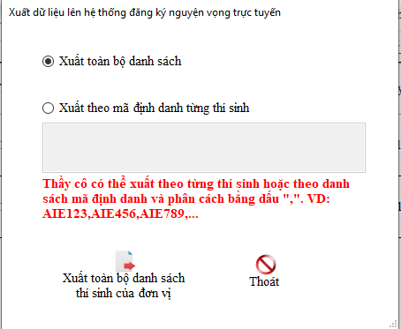

Chọn vào một trong hai tính năng:

1. **Xuất toàn bộ danh sách:** Dành cho trường hợp xuất dữ liệu lần đầu tiên khi đưa toàn bộ danh sách lên hệ thống.
2. **Xuất theo mã định danh từng thí sinh:** Dành cho trường hợp muốn xuất danh sách theo dạng từng thí sinh hoặc một danh sách thí sinh theo mã định danh nhằm **“UPDATE DỮ LIỆU KHI PHÁT HIỆN SAI SÓT”.** Khi muốn xuất một tập danh sách các thí sinh thì phân cách bằng dấu phẩy.

**Ví dụ: AIE123,AIE456,AIE789**

Sau khi chọn xong tính năng thì chọn vào nút **“XUẤT TOÀN BỘ DANH SÁCH THÍ SINH CỦA ĐƠN VỊ”**

Lúc này trên màn hình sẽ có một file như hình:

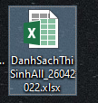

**LƯU Ý: FILE EXCEL NÀY ĐÃ ĐƯỢC ĐẶT PASS NHẰM TRÁNH TÌNH TRẠNG ĐIỀU CHỈNH TRỰC TIẾP TRÊN FILE EXCEL. MỌI THAY ĐỔI DỮ LIỆU ĐỀU PHẢI NHẬP LẠI TRÊN PHẦN MỀM CORE VÀ SAU ĐÓ TIẾN HÀNH XUẤT NGƯỢC RA. FILE EXCEL NÀY CHỈ DÙNG ĐỂ RÀ SOÁT LẠI DỮ LIỆU VÀ ĐƯA DỮ LIỆU LÊN HỆ THỐNG.**

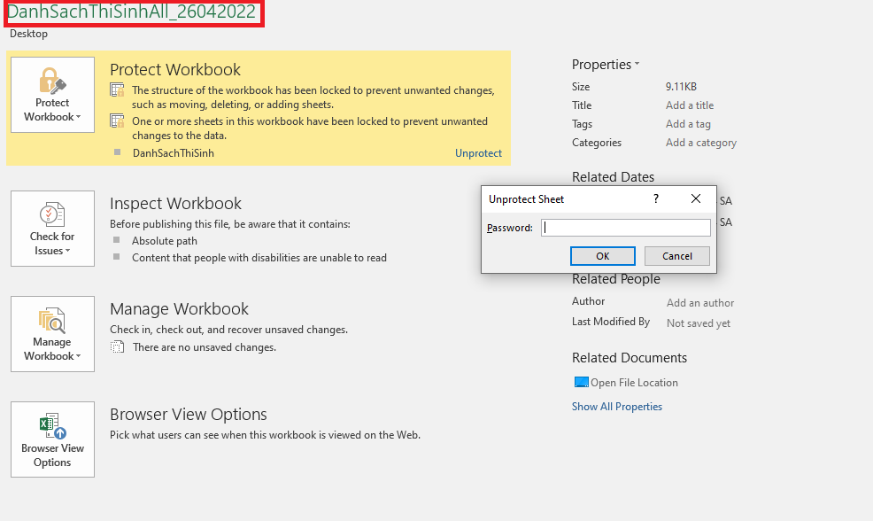

**MỌI THAY ĐỔI ĐỀU SẼ KHÔNG ĐƯỢC CHẤP NHẬN.**

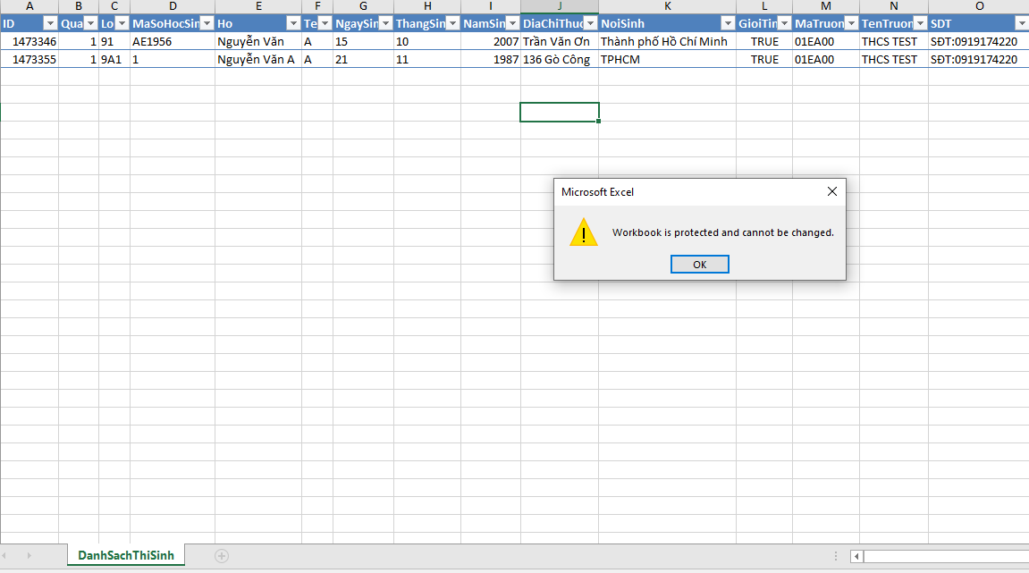

**ĐỀ NGHỊ ĐỪNG DÙNG CÁC PHẦN MỀM PHÁ PASS FILE EXCEL HOẶC TẠO RA FILE KHÁC. VÌ SẼ ẢNH HƯỞNG ĐẾN KẾT QUẢ IMPORT DỮ LIỆU. CHỈ SỬ DỤNG DUY NHẤT FILE DO PHẦN MỀM CORE XUẤT RA.**

1. **Các tính năng của hệ thống web dành cho THCS**

**Sau khi đã có file excel xuất ra từ phần mềm CORE. Lúc này các trường THCS sẽ thực hiện các bước sau để đưa dữ liệu lên hệ thống:**

**Truy cập vào trình duyệt web và gõ địa chỉ theo bên dưới:**

**http://ts10.hcm.edu.vn/Account/Login**

Sẽ dẫn đến trang web như hình dưới:

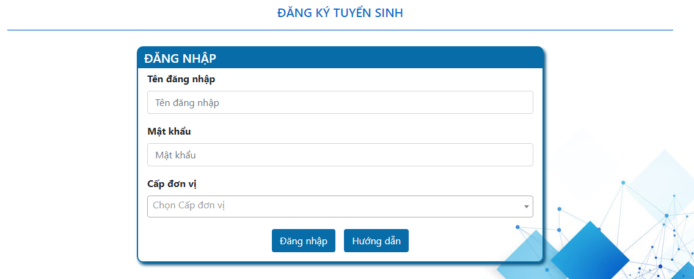

Lần lượt chọn theo hướng dẫn như bên dưới:

Tên đăng nhập và mật khẩu ở lần đầu tiên đăng nhập sẽ là:

**Tên đăng nhập: Admin Mật khẩu:@12345**

* Cấp đơn vị là THCS.
* Phòng giáo dục chọn theo PGD đang quản lý việc xét tốt nghiệp THCS.
* Và chọn tên trường.

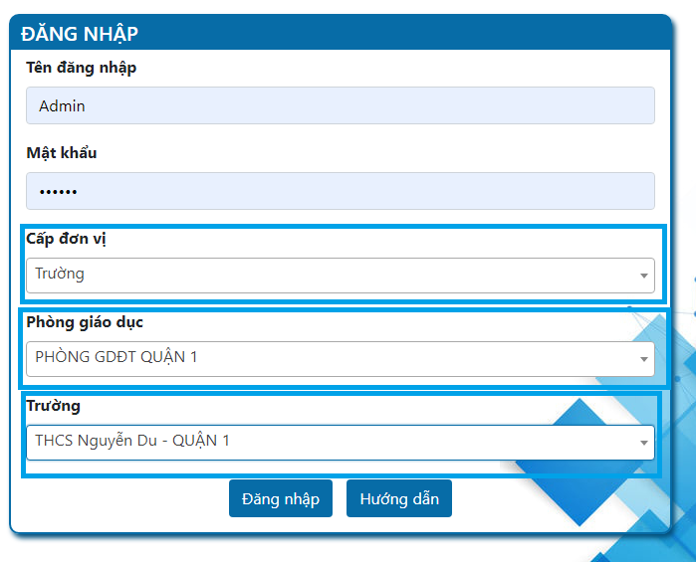

Nếu đăng nhập thành công hệ thống sẽ dẫn tới trang web như sau:

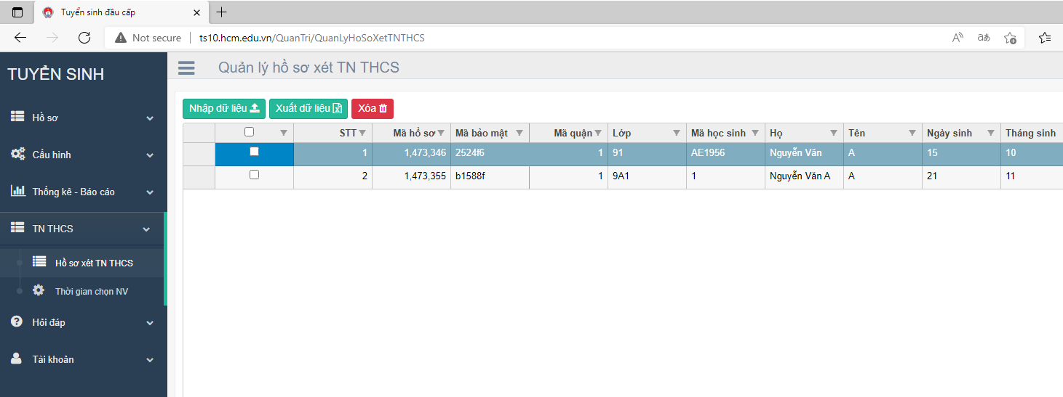

**LƯU Ý: MỖI MỘT TRÌNH DUYỆT CHỈ CÓ THỂ ĐĂNG NHẬP MỘT TÀI KHOẢN. KHI MUỐN TEST TÀI KHOẢN KHÁC THÌ PHẢI ĐĂNG NHẬP BẰNG TRÌNH DUYỆT KHÁC.**

**CÁC TÍNH NĂNG QUAN TRỌNG CẦN LƯU Ý NHƯ SAU**

1. **ĐỔI MẬT KHẨU TÀI KHOẢN:**

Chọn vào mục tài khoản và chọn vào mục Đổi mật khẩu

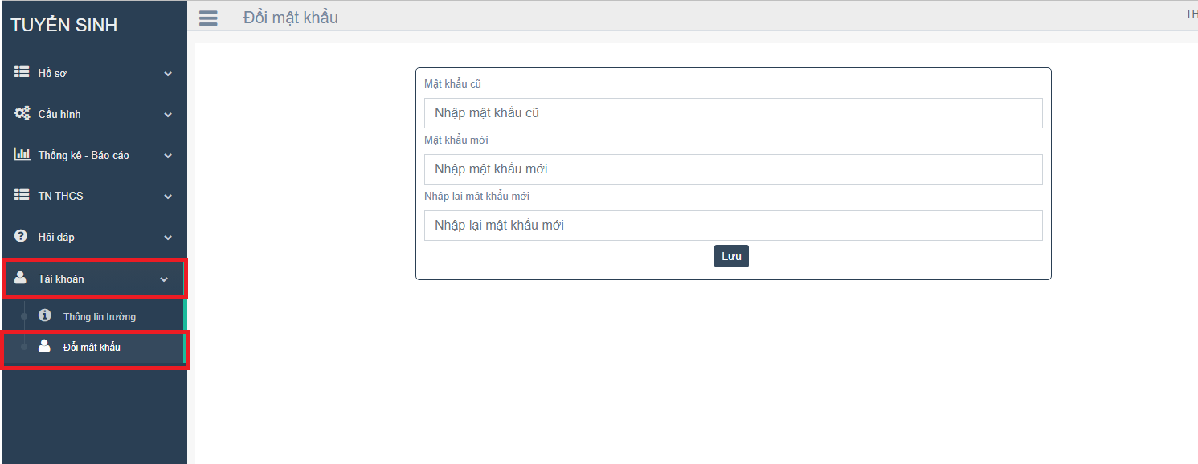

Sau khi nhập xong mật khẩu cũ và mới thì bấm lưu.

1. **CẤU HÌNH THỜI GIAN ĐĂNG KÝ NGUYỆN VỌNG CỦA THÍ SINH:**

Chọn vào mục TNTHCS và chọn vào mục **Thời gian chọn NV**

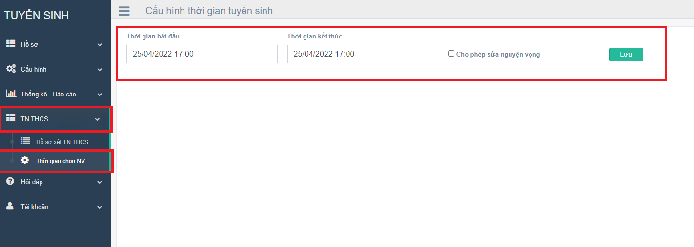

**Sau đó nhập ngày giờ và thời gian khóa hệ thống (Lưu ý thời gian sẽ theo khung 24h. Ví dụ 5h chiều sẽ là 17h. 12h giờ sáng sẽ là 00h)**

1. **IMPORT DỮ LIỆU VÀO HỆ THỐNG:**

Chọn vào mục TNTHCS -> Hồ sơ xét TN THCS-> Chọn vào mục Nhập dữ liệu.

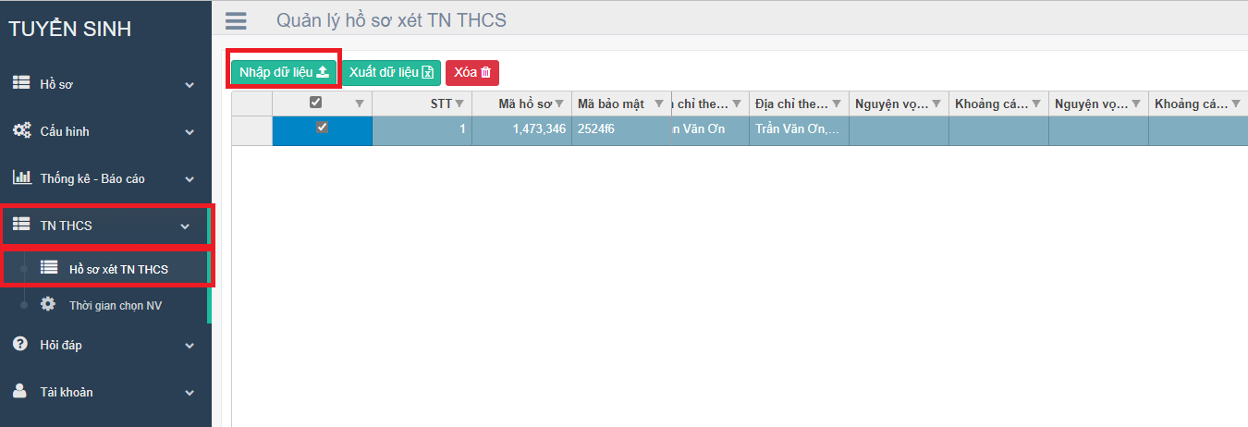

Lúc này sẽ có một cửa sổ hiện lên. Chọn đến file excel mà đã xuất ra từ phần mềm CORE (tuyệt đối ko thay đổi file excel.

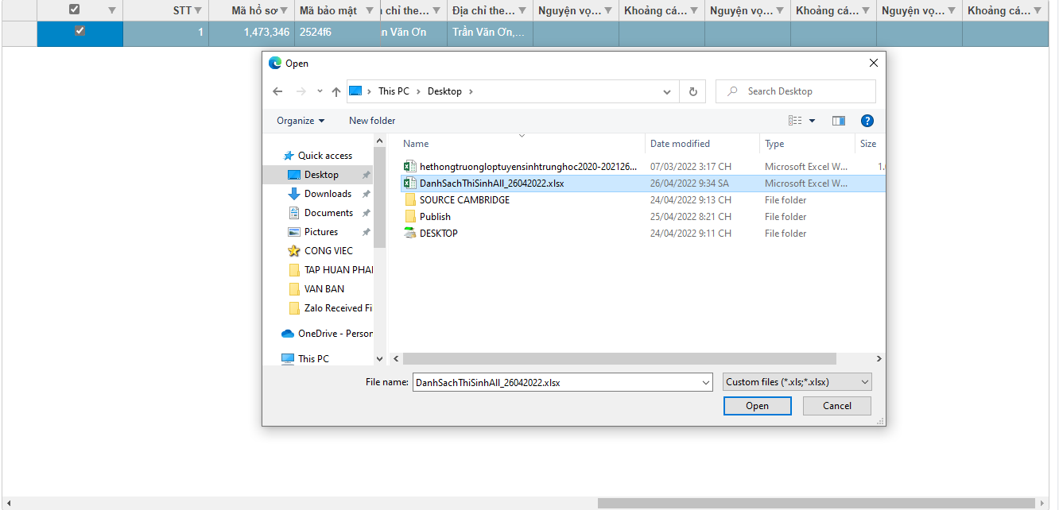

Nếu chọn đúng file excel phần mềm sẽ tự động insert dữ liệu vào hệ thống như hình bên dưới.

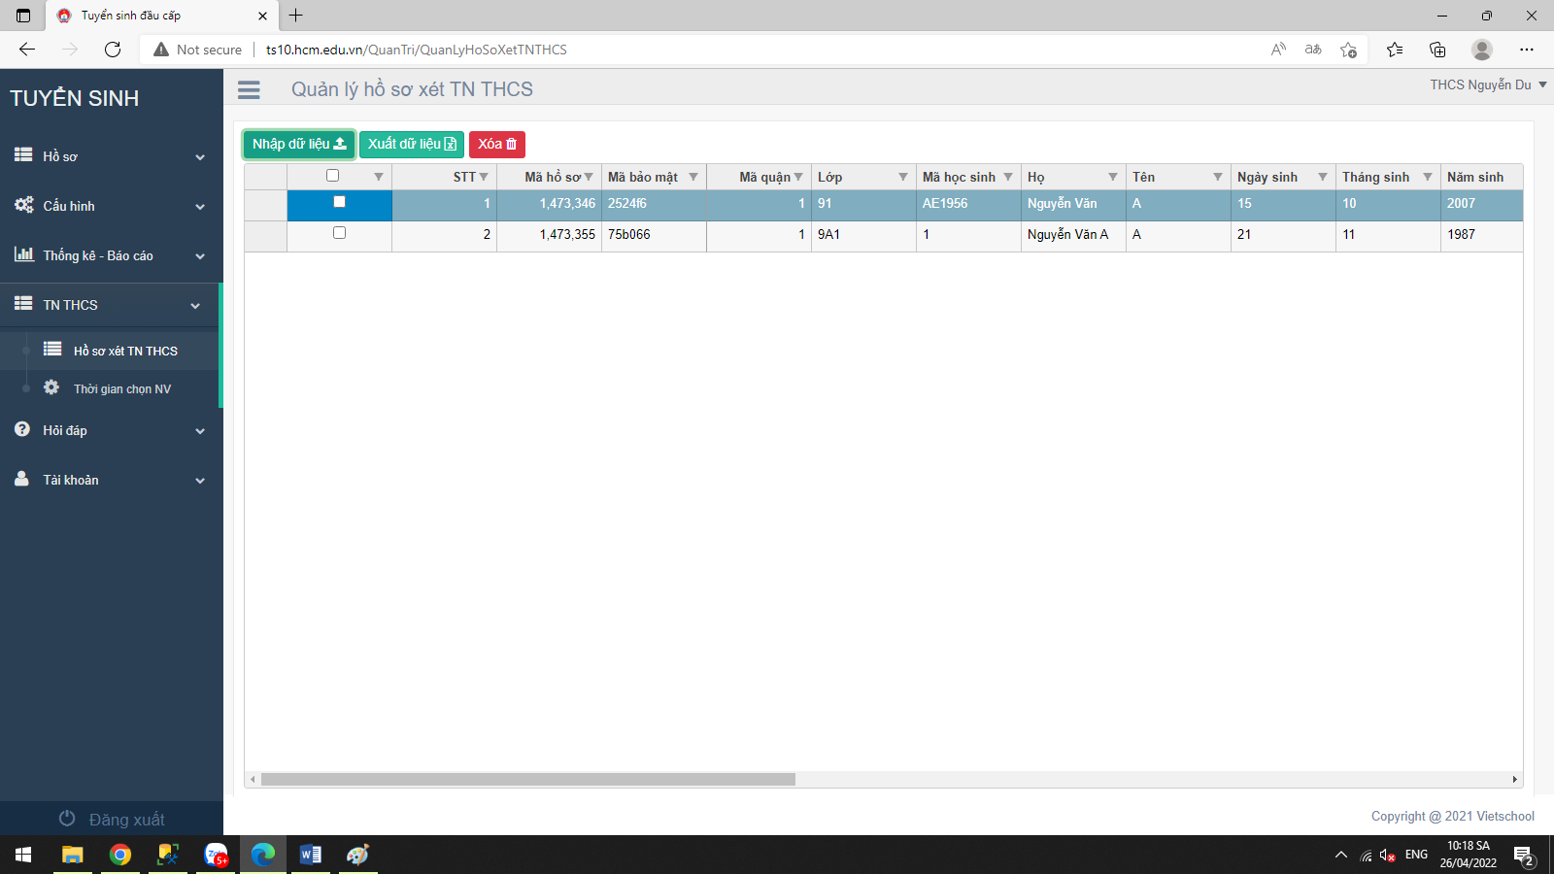

Trong cửa sổ bên dưới cần lưu ý hai thông tin sau:



Mã hồ sơ chính là tên đăng nhập của thí sinh, Mã bảo mật là mật khẩu của thí sinh dùng để đăng nhập vào hệ thống.

**Xin lưu ý rằng mã hồ sơ và mã bảo mật này sẽ thay đổi thi bạn xóa hết dữ liệu và import lại. Do đó cần hết sức lưu ý khi xóa dữ liệu và import lại.**

1. **CẬP NHẬT DỮ LIỆU VÀO HỆ THỐNG :**

Khi muốn thay đổi thông tin học sinh trên hệ thống web như họ tên, ngày sinh, địa chỉ và tọa độ. Thì lúc này bạn cần làm theo quy trình sau:

1. **VÀO HỆ THỐNG CORE ĐIỀU CHỈNH DỮ LIỆU.**
2. **XUẤT FILE EXCEL RA NHỮNG EM CÓ THAY ĐỔI DỮ LIỆU THEO MÃ ĐỊNH DANH.**
3. **VÀO WEB SITE CHỌN VÀO MỤC NHẬP DỮ LIỆU VÀ CHỌN VÀO FILE EXCEL VỪA THAY ĐỔI. HỆ THỐNG SẼ CHỌN ĐÚNG CÁC EM TRONG FILE EXCEL VÀ TIẾN HÀNH CẬP NHẬT LẠI DỮ LIỆU.**
4. **XÓA DỮ LIỆU:**

**Hệ thống chấp nhận việc xóa dữ liệu thí sinh. Chỉ cần chọn thí sinh và chọn vào nút xóa. Nhưng xin lưu ý: khi thí sinh đã đăng nhập và chọn vào nguyện vọng thì tuyệt đối không thể xóa thí sinh này nữa. VÌ VẬY CẦN HẾT SỨC CẨN THẬN KHI CHUYỂN TÀI KHOẢN CHO THÍ SINH.**

Trên đây là những hướng dẫn cơ bản về cách thức import dữ liệu vào hệ thống website đăng ký nguyện vọng trực tiếp. Hướng dẫn cho phụ huynh sẽ được cập nhật trong thời gian tới. Mọi thắc mắc vui lòng liên hệ trong group hướng dẫn kỹ thuật hoặc theo số điện thoại như bên dưới:

|  |  |  |  |  |
| --- | --- | --- | --- | --- |
| **Họ tên** | **Chức vụ** | **Đơn vị** | **Nội dung hỗ trợ** | **SĐT** |
| Lâm Nguyễn Phương Ân | Nhân viên kỹ thuật | VietSchool | Lỗi hệ thống và hướng dẫn kỹ thuật | 0988007725 |
| Nguyễn Võ Đăng Khoa | Chuyên viên | P. KT&KĐCLGD | Các vấn đề chung và hướng dẫn kỹ thuật | 0919174220 hoặc  0817061939 |